**Simulasi pergerakan Mobile Robot saat berbelok dengan GNU Octave**

Nama: MUSLIM

NIM: 21120117140032

Kelas: Robotika A

Untuk mencari kecepatan sudut roda robot saat berbelok menggunakan ilustrasi sebagai berikut

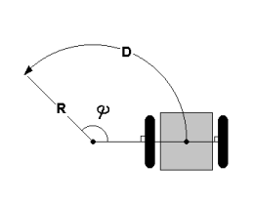

Gambar 1. ilustrasi

Untuk mencari kecepatan, menggunakan rumus berikut :

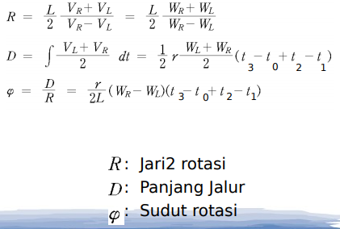

Gambar 1. Rumus

Dari pemaparan tadi, kode Octave dibuat untuk simulasi robot berbelok, dengan kecepatan roda kanan dan kiri yang berbeda. Tergantung dari sudut belok, lebar robot dan perpindahan kecepatan robot, maka selisih dari kecepatan sudut roda robot akan berbeda pula. Keluaran dari kode Octave adalah selisih kecepatan sudut roda dan ilustrasi grafik kecepatan sudut roda seperti contoh pada materi yaitu

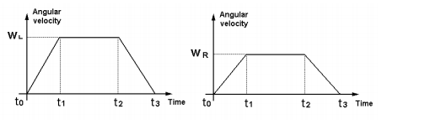

Gambar 1. Ilustrasi kecepatan

Berikut ini adalah Source code “motion_control.m”

|  |
| --- |
| pkg load symbolic  function ang_vel = getAngVel (lin_vel, radius, theta)  ang_vel = abs(lin_vel) * sin(theta) / radius; endfunction  function ang_vel_diff = getAngVelDiff (mb_len, radius, theta, t0, t1, t2, t3)  ang_vel_diff = 2 * mb_len / radius * theta * (t3 - t0 + t2 - t1); endfunction  function save_plot(ang_vel, t0, t1, t2, t3, fname)  x_coords = [t0, t1, t2, t3];  y_coords = [0, ang_vel, ang_vel, 0];  plot(x_coords, y_coords);  fname = strcat("other/", fname, ".jpg");  print(fname, "-djpg"); endfunction  function main(verbose=false)  if(verbose==true)  disp("\nAll units are on meters, seconds, and radians");  endif   primary_ang_vel = 600;   L = 0.2;  r = 2;  th = 135;  t0 = 0; t1 = 0.1; t2 = 0.5; t3 = 0.6;   ang_vel_diff = getAngVelDiff(L, r, th, t0, t1, t2, t3);  secondary_ang_vel = primary_ang_vel + ang_vel_diff;   disp(["\nPrimary wheel angular velocity (rad/s): ", num2str(primary_ang_vel)]);  disp(["Angular velocity difference (rad/s): ", num2str(ang_vel_diff)]);  disp(["Secondary wheel angular velocity (rad/s): ", num2str(secondary_ang_vel)]);   disp(["\nGenerating primary wheel plot..."]);  save_plot(primary_ang_vel, t0, t1, t2, t3, "primary_wheel");  disp(["Generating secondary wheel plot..."]);  save_plot(secondary_ang_vel, t0, t1, t2, t3, "secondary_wheel");  endfunction  main(); |

Pada source code dapat dilihat ada empat fungsi. Fungsi pertama getAngVel (lin_vel, radius, theta) untuk menghitung kecepatan sudut, lalu getAngVelDiff (mb_len, radius, theta, t0, t1, t2, t3) untuk mencari selisih kecepatan sudut roda kiri dan kanan, lalu save_plot(ang_vel, t0, t1, t2, t3, fname) untuk membuat gambar grafik dari simulasi, lalu main(verbose=false) untuk dieksekusi pertama kali saat program berjalan.

Dapat dilihat ada beberapa variabel sebagai masukan didalam fungsi main() yaitu masukan untuk kecepatan sudut roda utama, L, r, theta, dan t0 s.d t4 sesuai parameter yang diperlukan pada rumus di materi. Kecepatan roda utama maksudnya adalah kecepatan roda yang berjalan lebih lambat saat berbelok. Contohnya jika robot berbelok kearah kanan maka kecepatan roda utama diambil dari roda kanan, lebih tepatnya kecepatan roda yang lebih dekat ke titik pusat belok.

Output dari program adalah selisih kecepatan sudut roda dan ilustrasi grafik kecepatan sudut roda utama dan sekunder.

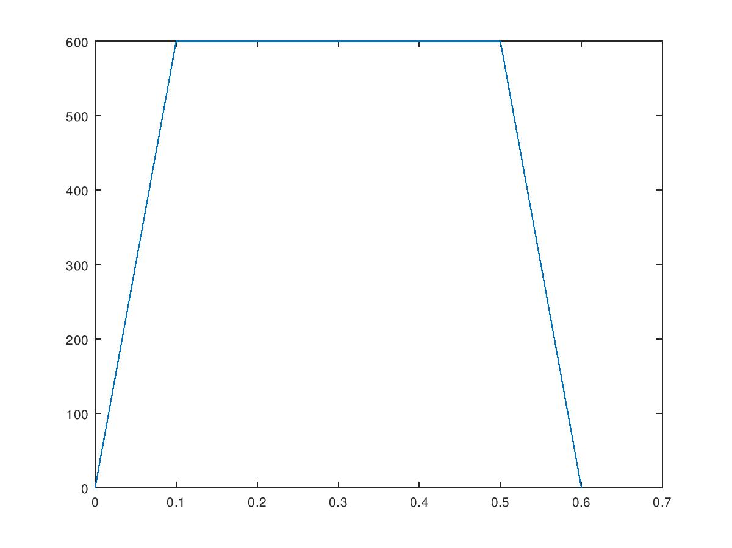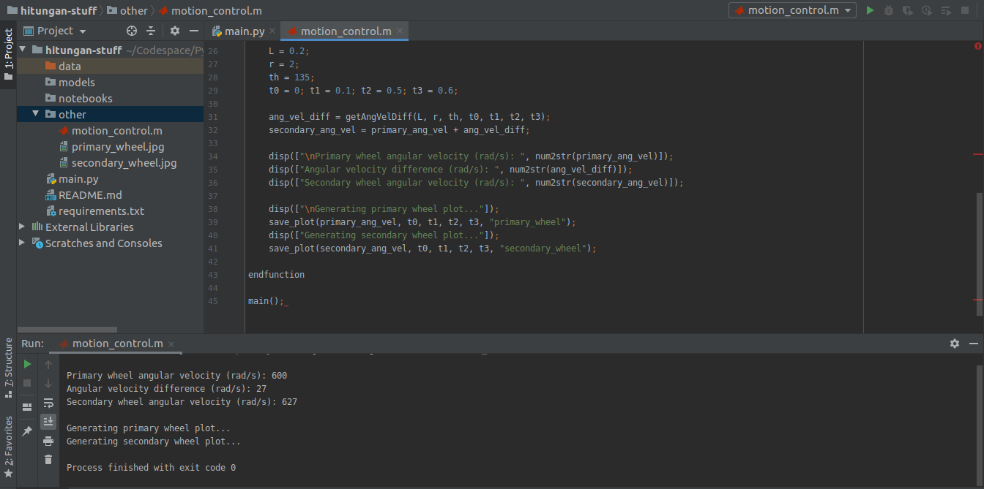

Gambar 1. output

Gambar 1. output

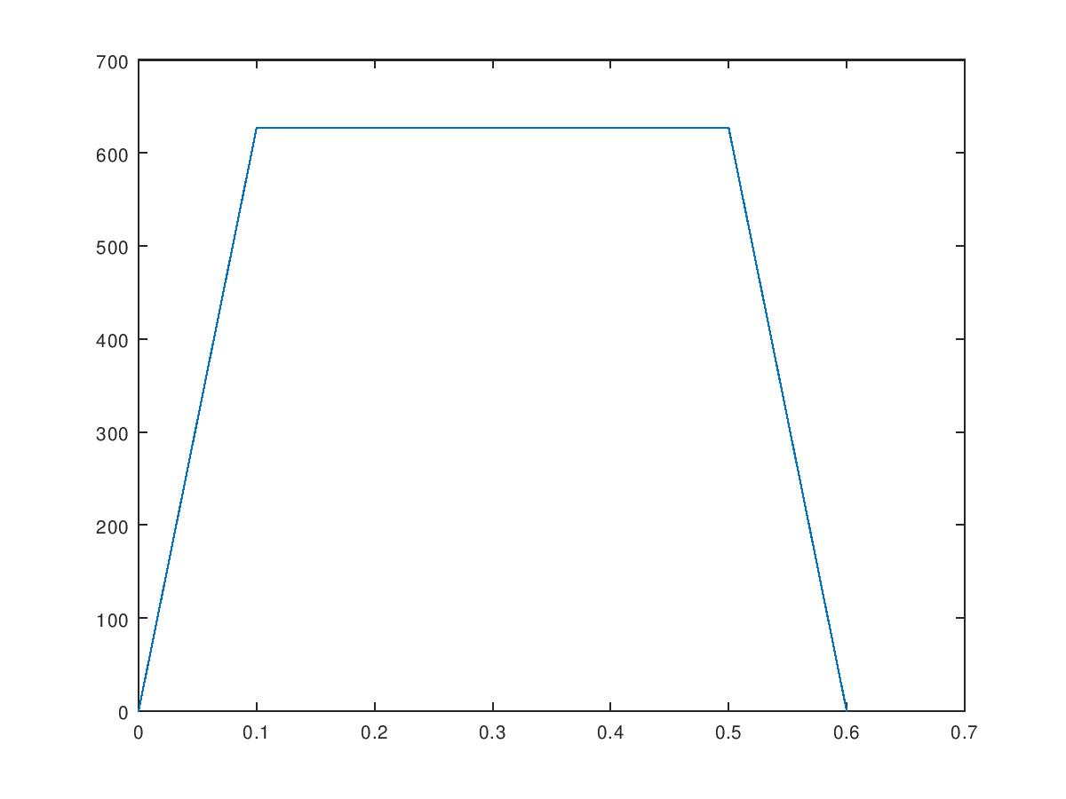

Gambar 1. output